ПРИНЯТО:  на педагогическом совете МБОУ «Новосельская СОШ»  Протокол № 6 от 03.09.2019 г. | 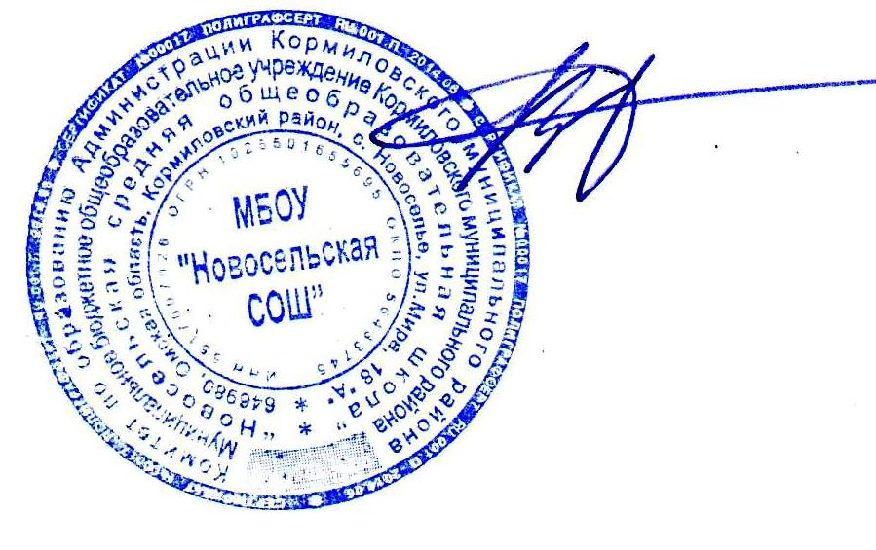  УТВЕРЖДЕНО:  Директор МБОУ «Новосельская СОШ»  ______ /Н.Н. Вакуленко Приказ № 122 от03.09.2019г.

Положение о школьном спортивном клубе

- Общие положения
В соответствии с письмом Министерства образования и науки РФ от 10.08.2011г. № МД -1077/19, Министерства спорта, туризма и молодёжной политики РФ от 10.08.2011г. № НП-02-07/4568, в целях реализации Стратегии развития физической культуры и спорта в РФ на период до 2020 года, развития детско-юношеского спорта в общеобразовательных учреждениях, приобщения обучающихся к систематическим занятиям физической культурой и спортом, а так же согласно приказа Комитета по образованию Администрации Кормиловского муниципального района Омской области в МБОУ «Новосельская СОШ» реорганизован школьный коллектив физической культуры в школьный спортивный клуб.

«Школьный спортивный клуб» - общественная организация учителей и учащихся, способствующая развитию физической культуры, спорта и туризма в школе.
Школьный спортивный клуб создан с целью организации и проведения спортивно-массовой работы в образовательном учреждении.
Школьный спортивный клуб может иметь название, девиз, эмблему, флаги, вымпелы, единую спортивную форму и иные знаки отличия.
Общее руководство клубом осуществляется Советом клуба. Состав совета клуба утверждается директором образовательного учреждения.
Настоящее положение является локальным нормативным актом и регламентирует деятельность спортивного клуба.
- Задачи спортивного клуба
Задачами спортивного клуба МБОУ «Новосельская СОШ» являются:
  - создание условий для привлечения школьников к систематическим занятиям физической культурой и спортом;
-закрепление и совершенствование умений и навыков, полученных учащимися на уроках физической культуры, и на этой основе содействие формированию жизненно необходимых физических качеств;
-воспитание у школьников общественной активности и трудолюбия, самодеятельности и организаторских способностей;
-профилактика таких асоциальных проявлений в детской и подростковой среде, как наркомания, курение, алкоголизм, сексуальная распущенность, выработка потребности в здоровом образе жизни.
- Функции клуба
Функциями школьного спортивного клуба являются:
-организация постоянно действующих спортивных секций и групп общей физической подготовки для учащихся;
  - проведение внутриклассных и внутришкольных соревнований, товарищеских спортивных встреч с другими школами района;
  - организация участия в соревнованиях, проводимых органами управления образованием;
  - проведение физкультурных праздников, турниров;
-проведение широкой пропаганды физической культуры и спорта в школе..
-расширение и укрепление материально-спортивной базы школы (оборудование школьных спортивных сооружений и уход за ними, ремонт и изготовление простейшего спортивного инвентаря);
  - формирование сборных команд школы для участия в соревнованиях более высокого ранга;

  - школьный спортивный клуб не является юридическим лицом и не может от своего имени приобретать и осуществлять имущественные и неимущественные права, нести обязанности и ответственность, быть истцом и ответчиком в суде, иметь самостоятельный финансовый баланс.
- Организация работы спортивного клуба школы
Общее педагогическое руководство деятельностью спортивного клуба МБОУ «Новосельская СОШ » осуществляет заместитель директора образовательного учреждения по воспитательной работе.
Организационное и методическое руководство осуществляет председатель школьного спортивного клуба и учителя физической культуры.
Спортивный клуб ежегодно на собрании представителей классов избирает совет из 5-9 человек (председатель, его заместитель, секретарь, председатель коллегии судей и члены клуба), который непосредственно руководит его работой. Между членами совета распределяются обязанности по руководству комиссиями:
-Комиссия по спортивно-массовой работе помогает руководству школы, классным руководителям и учителям ФК в организации физкультурно -оздоровительных мероприятий, «Дня здоровья»;
-Комиссия по пропаганде физической культуры, спорта и здорового образа жизни организует свою работу через стенную печать, лекционную работу, спортивные праздники, показательные выступления спортсменов. Она
создает уголок физической культуры, помещая в нем иллюстрированные и печатные материалы о спорте, организует беседы на темы о значении физической культуры, правилах гигиены, режима питания, двигательной активности, привлекая для этого педагогов, родителей, представителей
медицинского персонала;
-Комиссия по подготовке общественных инструкторов и судей помогает учителю физической культуры готовить и направлять общественных инструкторов, судей и физоргов для организации и проведения физкультурно-оздоровительных и спортивных мероприятий в школе;
-Хозяйственная комиссия содействует руководству школы в
благоустройстве спортивных сооружений, обеспечении сохранности и пополнении спортивного оборудования и инвентаря.

Совет клуба отчитывается один раз в году перед конференцией представителей классов. Свою работу совет организует с помощью представителей классов и физоргов, являющихся непосредственными организаторами физкультурных мероприятий в классах.
- Порядок формирования и структура Совета спортивного клуба
Совет школьного спортивного клуба формируется на выборной основе, сроком на один год. В состав совета школьного спортивного клуба могут
избираться п одному человеку представители от спортивных секций из 5-11 классов. В Совет школьного спортивного клуба входят представители от Совета школы и Ученического совета.
Председателем Совета школьного спортивного клуба является руководитель ШСК
Выборы заместителя председателя Совета школьного спортивного клуба осуществляется на первом заседании Совета клуба. Выборы считаются действительными, если на заседании присутствовало не менее 2/3 членов Совета клуба. Решение принимается простым большинством из числа присутствующих Совета клуба.
- Права Совета спортивного клуба
Совет имеет право:
  - представлять списки активистов, физкультурников и спортсменов для поощрения и награждения администрацией школы и вышестоящим физкультурным организациям;
  - заносить в Книгу почета школы фамилии лучших активистов, физкультурников и спортсменов.
- Обязанности членов спортивного клуба школы
Член спортивного клуба школы обязан:
  - успешно сочетать учебу в школе с регулярными занятиями физической культурой и спортом;
  - сдавать нормативы по физической культуре на «отлично»;
  - принимать активное участие в спортивных и физкультурно-

оздоровительных мероприятиях школы;
  - соблюдать рекомендации по вопросам самоконтроля и соблюдения правил личной гигиены;
  - способствовать укреплению материально-спортивной базы школы.
Член спортивного клуба имеет право совмещать посещение секций по различным видам спорта в случае успешной учебы в школе.
- Учет и отчетность
В спортивном клубе школы ведется следующая документация:
-журнал учета работы спортивного клуба школы и календарь спортивно- массовых мероприятий на учебный год;
  - дневник учета работы физорга класса;
-журнал учета занятий в спортивных секциях, кружках и группах ОФП;
-приказы на спортсменов-разрядников (подтвержденные соответствующими протоколами);
  - книга рекордов учащихся школы.
- Планирование работы клуба
Внеклассная физкультурно - спортивная работа в школе планируется на учебный год. В план включаются следующие разделы:
- Подготовка физкультурного актива.
- Физкультурно-оздоровительная и спортивно-массовая работа.
- Роль педагогического коллектива и родителей в организации работы по физическому воспитанию учащихся.
- Медицинский контроль. 5. Хозяйственная работа.
План утверждает директор школы и доводит до сведения педагогического коллектива.

